在设计水能利用方案时，透水路面被用来增强雨水的自然渗透，减少地表径流，同时为地下水资源补给提供途径。水源热泵技术则利用地下水或地表水的恒定温度来为建筑提供供暖和制冷，实现高效能源转换。地表径流的管理通过收集和引导雨水流向，减少污染和侵蚀，同时为蓄水池提供水源。蓄水池则用于储存雨水和径流，以便后续利用，如灌溉、冲厕或补充水源热泵系统。整体设计方案旨在实现水资源的可持续利用，提高能源效率，并减少对环境的影响。
透水路面：设计采用透水性强的材料，允许雨水直接渗透进地面，减少径流量，同时补充地下水位。
水源热泵：选择合适的位置安装水源热泵系统，利用水体的稳定温度进行能量交换，为建筑提供冷暖。
地表径流管理：通过设计排水系统，包括排水沟、渗透井和绿色缓冲带，有效地收集和引导雨水，减少径流对环境的影响。
蓄水池：建造蓄水池或雨水收集系统，用于储存雨水和径流，通过过滤和净化，使其适用于多种用途。
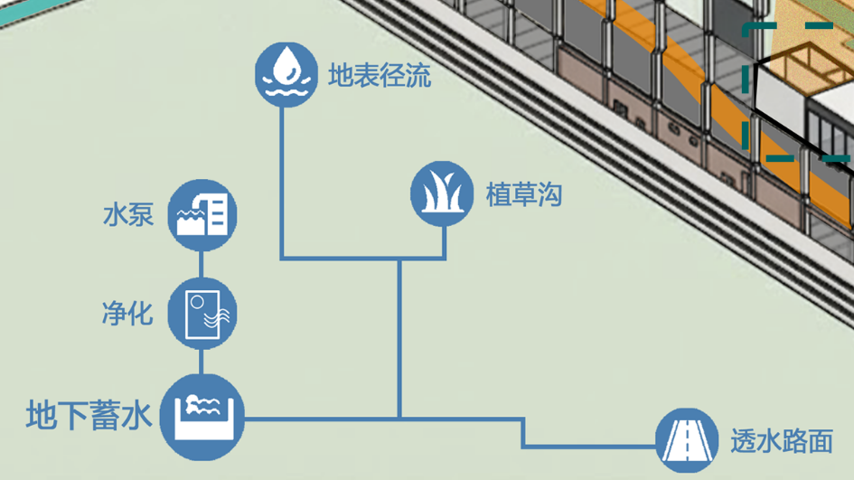
同时，采用雨水收集系统，通过将屋顶和其他可收集表面的设计倾斜，有效汇聚雨水，并通过过滤和净化系统确保水质，去除杂质和污染物。随后，输送系统将清洁的雨水导入蓄水池，或直接用于冲厕、灌溉等非饮用水用途，从而实现雨水的循环利用，减少了对外部水资源的依赖，并提升了水资源的整体利用效率。
